

VIEŠŲJŲ PIRKIMŲ TARNYBA
VERTINIMO IŠVADA

Vilniaus Mykolo Biržiškos gimnazijai  Taikos g. 81, 05217 Vilnius  El. p. rastine@vmbg.lt  Žiniai  Vilniaus miesto savivaldybės administracijai  Konstitucijos pr. 3, 09601 Vilnius  El. p. savivaldybe@vilnius.lt  Viešajai įstaigai CPO LT  Ukmergės g. 219-1, 07152 Vilnius  El. p. info@cpo.lt | 2025-07-04  Į 2025-06-06 | Nr.  Nr. | 4S-821 (7.4Mr)  SR-83

Viešųjų pirkimų tarnyba (toliau – Tarnyba), vadovaudamasi Lietuvos Respublikos viešųjų pirkimų įstatymo (toliau – VPĮ) 95 straipsnio 1 dalies 2 punktu ir Pirkimų ir koncesijų priežiūros vykdymo tvarkos aprašu, patvirtintu Tarnybos direktoriaus 2023 m. kovo 24 d. įsakymu Nr. 1S-44, atliko Vilniaus Mykolo Biržiškos gimnazijos (toliau – Gimnazija, Perkančioji organizacija) ir UAB Patatos bistro (toliau – Tiekėjas) 2024 m. rugsėjo 9 d. sudarytos maitinimo paslaugų sutarties vykdymo vertinimą.
Vertinimą atlikę Tarnybos atstovai 2025 m. gegužės 20 d. lankėsi Gimnazijoje. Tarnybos atstovai bendravo su Gimnazijos direktoriumi ir direktoriau pavaduotoju aplinkai (asmeniu, atsakingu už maitinimo paslaugų sutarties vykdymą), Gimnazijos valgykloje dirbančiais Tiekėjo darbuotojais, aptarė situaciją, susijusią su maitinimo paslaugų sutarties vykdymu, vertino faktinius bei vizualiai identifikuojamus su šios sutarties vykdymu ir teikiamomis paslaugomis susijusius aspektus – maitinimo vietoje skelbiamą tos dienos valgiaraštį, asmenų aptarnavimo ir atsiskaitymo procesą, mokamo ir nemokamo mokinių maitinimo organizavimą ir kt. Apsilankymo metu su vertinimu susiję objektai (valgiaraščiai, aptarnavimo ir atsiskaitymo už paslaugą objektai ir kt.) fotografuoti tarnybiniu telefonu, nuotraukos perkeltos ir saugomos Tarnybos elektroninėje laikmenoje ir yra neatskiriama šios vertinimo išvados dalis.
Pažymėtina, kad Valstybinės maisto ir veterinarijos tarnybos (toliau – VMVT) specialistai 2025 m. vasario 4 d. pagal kompetenciją atliko UAB Patatos bistro planinį patikrinimą, po kurio tą pačią dieną surašė „Viešojo maitinimo įmonės, ruošiančiosios vaikų maitinimą (ikimokyklinio ugdymo įstaigų, bendrojo ugdymo įstaigų maisto tvarkymo skyrių) patikrinimo aktą Nr. 69VMĮP-64“ (toliau – Patikrinimo aktas) bei šio akto kopiją pateikė Tarnybai. Į Patikrinimo akto rezultatus rengiant šią išvadą atsižvelgta tiek, kiek tai susiję su Sutarties vykdymu.

I dalis. Bendra informacija

Pirkimo* pavadinimas, numeris (jeigu skelbtas), pirkimo paskelbimo (kvietimo pateikti paraišką / pasiūlymą) data / sutarties pavadinimas, data, numeris | „Konkretus pirkimas Nr. CPO308253“ (toliau – Pirkimas). 2024 m. rugsėjo 9 d. Pirkimo sutartis Nr. CPO308253 (toliau – Sutartis, Pirkimo sutartis).
Pirkimo vykdymo / sutarties sudarymo teisinis pagrindas | VPĮ (redakcija 2024-06-21 – 2024-10-17).
Pirkimo rūšis pagal vertės ribas ir pirkimo būdas / pirkimo priemonės pavadinimas | Pirkimas vykdytas taikant dinaminę pirkimų sistemą (toliau – DPS), laikantis riboto konkurso taisyklių.
Planuota pirkimo vertė (nenurodoma, jeigu pirkimas vertinamas iki vokų su pasiūlymais atplėšimo procedūros arba įpareigojama nutraukti pirkimą ir vertė nenurodyta pirkimo dokumentuose) / sutarties kaina Eur be PVM | Planuota Pirkimo vertė 285 619,83 Eur be PVM (345 600,00 Eur su PVM). Sutarties kaina 285 619,83 Eur be PVM (345 600,00 Eur su PVM).
Tiekėjo / koncesininko, su kuriuo sudaryta sutartis, pavadinimas, juridinio asmens kodas | UAB Patatos bistro, juridinio asmens kodas 303099229.
Pirkimo / sutarties vertinimo apimtys / etapas | Išsamus sisteminis Pirkimo sutarties vykdymo vertinimas / po Sutarties sudarymo.
Jei pirkimas finansuojamas Europos Sąjungos lėšomis – projekto pavadinimas, projektą administruojanti institucija | –
Jei dėl pirkimo / sutarties vyksta teismo procesas arba ginčas nagrinėjamas ikiteisminės institucijos, nurodyti ieškinio (skundo) dalyką, bylos šalių pavadinimus, ar taikomos laikinosios apsaugos priemonės, nagrinėjimo stadiją:
–
*viešasis pirkimas / pirkimas, atliekamas gynybos ir saugumo srityje / pirkimas, atliekamas vandentvarkos, energetikos, transporto ar pašto paslaugų srities perkančiųjų subjektų / įmonių, veikiančių energetikos srityje, energijos ar kuro, kurių reikia elektros ir šilumos energijai gaminti, pirkimas / koncesija.

II dalis. Vertinimo apimtyje nustatyti pažeidimai

1. | VPĮ 17 straipsnio 1 dalis, 2 dalies 1 punktas
Pirkimo procedūras pagal Gimnazijos užsakymą Nr. CPO308253 įvykdė Viešoji įstaiga CPO LT. Vadovaujantis DPS pagrindu įvykusio konkretaus Pirkimo Nr. CPO308253 rezultatais, Gimnazija ir Tiekėjas 2024 m. rugsėjo 9 d. sudarė Sutartį. Sutartis paskelbta Centrinėje viešųjų pirkimų informacinėje sistemoje (toliau – CVP IS) 2024 m. gruodžio 2 d.
Pokalbio su Gimnazijos administracija metu nustatyta, kad už Sutarties vykdymo priežiūrą atsakingas asmuo, taip pat Gimnazijos direktorius aktyviai dalyvauja Sutarties vykdymo priežiūroje – reaguoja į pastebėtus trūkumus, Gimnazijos bendruomenės nusiskundimus ir teikia pastabas Tiekėjui, reikalauja juos ištaisyti. Tačiau kontrolės priemonės ne visais atvejais užtikrina tinkamą Tiekėjo įsipareigojimų vykdymą, nes, anot Gimnazijos administracijos, veiksmingą kontrolę apsunkina riboti žmogiškieji ištekliai ir specifinių teisinių žinių trūkumas. Atlikus Pirkimo sutarties vykdymo vertinimą, nustatytas vieno iš pasirinktų Sutarties ekonominio naudingumo kriterijų „Elektroninė maitinimo užsakymų ir atsiskaitymų sistema (T12)“ netinkamo vykdymo ir netinkamos kontrolės pažeidimas:
Tiekėjo pasiūlyme / Sutarties priede Nr. 1 prie aptariamo kriterijaus nurodyta: „Tiekėjo svetainėje vykdomas maitinimo užsakymas bei elektroniniu būdu atsiskaitoma už pateiktus užsakymus“. Už šį kriterijų Tiekėjui buvo skirti papildomi balai (2 balai). Sutarties 3.4.7.12 punkte nustatytas Tiekėjo įsipareigojimas: „Ne vėliau kaip per tris mėnesius nuo sutarties pasirašymo dienos įdiegti elektroninę maitinimo užsakymų ir atsiskaitymų sistemą, kaip nurodyta Pirkimo sutarties priede Nr. 1“.
Tarnybos darbuotojų apsilankymo Gimnazijoje metu Tarnybos atstovai teiravosi Tiekėjo darbuotojų, taip pat Gimnazijos direktoriaus ir jo pavaduotojo (asmens atsakingo už Sutarties vykdymą) dėl elektroninės maitinimo užsakymų ir atsiskaitymų sistemos (toliau – EMUAS) veikimo ir naudojimosi ja teikiant maitinimo paslaugas. Gimnazijos valgykloje dirbantys Tiekėjo darbuotojai ir Perkančiosios organizacijos administracijos atstovai nurodė, kad EMUAS nėra įdiegta ir nėra naudojama.
Tarnyba kreipėsi į Perkančiąją organizaciją, prašydama paaiškinti, kodėl EMUAS neįdiegta ir kada Tiekėjas ją įdiegs.
Perkančioji organizacija atsakė: „Elektroninės maitinimo užsakymų ir atsiskaitymų sistemos (EMUAS) tiekėjas neįdiegė motyvuodamas, kad tai nesuteiktų gimnazijai reikiamo užsakymų efektyvumo, kadangi tai naudojama pradinėse klasėse, kur daugiau tėvai sprendžia kokį patiekalą užsakyti. Kadangi vykdant pirkimą, buvo ką tik išėjusi nauja CPO LT maitinimo pirkimo redakcija, daugiau remtasi tiekėjų apklausa, kuri tuo metu rodė, kad tai yra aktualu. Dabar svarstydami apie sutarties pratęsimą, planuojame apklausti mokinius ir jų tėvus apie tokios paslaugos reikalingumą. Tiekėjas sutinka įvesti EMUAS sistemą. Jei bus atsisakyta šios paslaugos, tada darysime sutarties pakeitimą“.
Pažymėtina, kad Sutarties 3.4.7.12 punkte nustatyta Tiekėjo pareiga EMUAS įdiegti per tris mėnesius nuo Sutarties pasirašymo dienos. Sutartis pasirašyta 2024 m. rugsėjo 9 d., vadinasi, EMUAS turėjo būti įdiegta iki 2024 m. gruodžio 9 d. (imtinai). Sutartyje, DPS pirkimo dokumentuose ar Pirkimo užsakymo formoje nėra numatyta išlygų, nustatančių, kad EMUAS įdiegimas gali būti atidėtas, nukeltas, atšauktas ir pan., jeigu per 3 mėn. (ar kitokį terminą) nuo Sutarties pasirašymo dienos neatsiranda Perkančiosios organizacijos poreikis tokią sistemą įdiegti ar kad prieš Tiekėjui tokią sistemą pradedant diegti Perkančioji organizacija turi pakartotinai pareikšti tokį poreikį, atlikti mokinių ir (ar) jų tėvų apklausą dėl EMUAS įdiegimo poreikio. Pirkimo užsakymas (kuriame EMUAS įdiegimas pasirinktas kaip vienas iš tiekėjų pasiūlymų ekonominio naudingumo vertinimo kriterijų) ir Pirkimo sutarties turinys indikuoja priešingai – kad Perkančioji organizacija turi poreikį tokiai sistemai ir būtent todėl pasirinko tokį kriterijų formuodama Pirkimo užsakymą. Sutarties sąlygos taip pat nenumato Teikėjo teisės EMUAS neįdiegti, jeigu Perkančioji organizacija dėl to nepareiškia atskiro (pakartotinio) poreikio, t. y. Tiekėjas tokią sistemą privalo įdiegti, nes tokią pareigą numato Sutarties sąlygos (pvz., 3.4.7.12 punktas).
Atsižvelgiant į išdėstytą, konstatuotina, kad Tiekėjas neišpildė kriterijaus T12 (t. y. Tiekėjo svetainėje nevykdomas maitinimo užsakymas bei elektroniniu būdu neatsiskaitoma už pateiktus užsakymus (EMUAS neįdiegta), o Perkančioji organizacija netinkamai kontroliuoja šio ekonominio naudingumo kriterijaus įgyvendinimą.
Pagal Europos Sąjungos Teisingumo Teismo (toliau – ESTT) ir Lietuvos Aukščiausiojo Teismo (toliau – LAT) nuosekliai formuojamą praktiką, tais atvejais, kai tiekėjas išrenkamas pirkimo laimėtoju dėl tam tikro savo turimo pranašumo, šis pranašumas turi būti materializuojamas (naudojamas, taikomas) ir vykdant viešojo pirkimo sutartį, nes priešingu atveju kyla esminio sutarties pakeitimo grėsmė. Taigi, jei tiekėjas pripažintas laimėtoju dėl to, kad jo pasiūlymas geriau už kitų pirkimo dalyvių atitiko ekonominio naudingumo reikalavimus, toks jo pranašumas turi tiesiogiai atsispindėti vykdant viešojo pirkimo sutartį. LAT praktikoje taip pat konstatuota, kad racionalų lėšų panaudojimą užtikrina ne tik laimėtojo parinkimas, bet ir kruopštus bei dėmesingas viešojo pirkimo sutarties vykdymas ir jo priežiūra. Vertinamos Sutarties kontekste tai reiškia, kad Tiekėjas privalėjo / privalo išpildyti ekonominio naudingumo kriterijų T12, kadangi tai atlikti įsipareigojo pagal Pirkime pateiktą pasiūlymą. Tuo tarpu, Perkančioji organizacija, kuri Pirkimo užsakyme pageidavo minėto ekonominio naudingumo kriterijaus, turėjo / turi reikalauti iš Tiekėjo paslaugas teikti laikantis Sutartyje, Tiekėjo pasiūlyme, Pirkimo dokumentuose, DPS pirkimo dokumentuose numatytų sąlygų, o už pažeidimus (ekonominio naudingumo kriterijaus neįgyvendinimą) taikyti Sutartyje numatytas sankcijas ir reikalauti minėto kriterijaus tinkamo išpildymo.
Atsižvelgiant į išdėstytą, darytina išvada, kad Tiekėjas netinkamai vykdo (nevykdo), o Perkančioji organizacija netinkamai kontroliuoja (nekontroliuoja) Sutarties sąlygų dėl EMUAS įdiegimo (T12) vykdymą.
Tarnyba konstatuoja, kad Perkančioji organizacija pažeidė VPĮ 17 straipsnio 1 dalyje nustatytus skaidrumo ir lygiateisiškumo principus, VPĮ 17 straipsnio 2 dalies 1 punkte įtvirtintą racionalaus lėšų naudojimo tikslą.
2. |  | VPĮ 17 straipsnio 1 dalis, 2 dalies 1 punktas
Tarnybos darbuotojų apsilankymo Perkančiojoje organizacijoje dieną, maitinimas Gimnazijoje buvo organizuojamas pagal Perkančiosios organizacijos ir Tiekėjo suderintą 20 darbo dienų 15 – 18 m. vaikų amžiaus grupės maitinimo valgiaraštį (toliau – Suderintas valgiaraštis). 2025 m. gegužės 20 d. maitinimas buvo vykdomas pagal Suderinto valgiaraščio 2-os maitinimo savaitės antradienio valgiaraštį.
Apsilankymo Gimnazijoje dieną faktiškai tiekta:
- Kompleksas (pasirinktinai sriuba ir karštas patiekalas, komplekso kaina 3,80 Eur su PVM):
  - raugintų kopūstų sriuba (kaina 0,80 Eur su PVM);
- vištienos lazdelės;
- daržovių sriuba su makaronais (kaina 0,80 Eur su PVM);
- daržovių ir bolivinės balandos troškinys.
2. Kiti patiekalai (papildomi):
- įdaryta paprika su mėsa (kaina 4,20 Eur su PVM);
- vištienos ketvirčiai (kaina 4,20 Eur su PVM);
- lietiniai su varške (kaina 3,70 Eur su PVM);
- salotos su vištiena (kaina 3,90 Eur su PVM);
- silkė (kaina 2,50 Eur su PVM).
3. Bufeto patiekalai:
- kibinas (kaina 1,90 Eur su PVM);
- chia desertas (kaina 2,00 Eur su PVM);
- bandelė (kaina 1,00 Eur su PVM);
- želė (kaina 1,00 Eur su PVM);
- saldėsis „Tinginys“ (kaina 1,50 Eur su PVM);
- šokoladinis pyragas (kaina 2,50 Eur su PVM).
Vanduo atskirai į valgiaraštį neįrašytas, mokiniams sudaryta galimybė vandens atsigerti nemokamai.
Sutarties priede Nr. 1 / Tiekėjo pasiūlyme nurodytų patiekalų grupių kainų ir faktiškai tikrinimo dieną taikytų kainų palyginimas:
1) Tiekėjo pasiūlyme sriubos („Visos sriubos – tirštoji dalis ne mažiau 30 proc. nuo patiekalo išeigos“) įkainotos 0,14 Eur be PVM (0,17 Eur su PVM) už 100 g. Grietinė įkainota 0,18 Eur be PVM (0,22 Eur su PVM) už 100 g, duona tiekiama nemokamai. Tikrinimo dieną taikyta sriubų kaina – 0,80 Eur su PVM. Suderintame valgiaraštyje nurodyta, kad abiejų patiektų sriubų išeiga yra 250 g, sriubos tiekiamos su grietine (išeiga 10 g) ir viso grūdo duona (20 g) Vadinasi, faktinė šios sriubos kaina turi būti 0,45 Eur su PVM (0,17 x 2,5 + 0,22 x 0,1 = 0,45). Taigi, Tiekėjo faktiškai taikoma kaina (0,80 Eur su PVM) yra per didelė ir viršija pasiūlymo kainą 0,35 Eur (0,80 – 0,45 = 0,35) (arba 77,78 proc.);
2) Tiekėjo pasiūlyme baltos mėsos patiekalai („grynos mėsos patiekalai – ne mažiau 90 proc. mėsos nuo pusgaminio masės“) įkainoti 1,50 Eur be PVM (1,82 Eur su PVM) už 100 g, garnyras („bulvės“) įkainotas 0,41 Eur be PVM (0,50 Eur su PVM), salotos įkainotos 0,41 Eur be PVM (0,50 Eur su PVM) už 100 g, vaisiai 0,30 Eur be PVM (0,36 Eur su PVM). Tikrinimo dieną taikyta patiekalo „vištienos lazdelės keptos konvekciniame pečiuje“ kaina 3,00 Eur su PVM (3,80 – 0,80 (sriuba) = 3,00). Suderintame valgiaraštyje nurodyta, kad: „vištienos lazdelės keptos konvekciniame pečiuje“ išeiga yra 100 g. Iš Suderinto valgiaraščio taip pat seka, kad patiekalas patiekiamas kartu su „konvekciniame pečiuje keptomis bulvėmis su apelsinų sultimis“ (išeiga 120 g), „morkų ir obuolių salotomis“ (išeiga 120 g) ir „sezoniniais vaisiais / daržovėmis“ (išeiga 100 g). Vadinasi, bendra faktinė viso tokio patiekalo kaina (be sriubos) yra 3,38 Eur su PVM (1,82 + 0,50 x 1,2 + 0,50 x 1,2 + 0,36 = 3,38). Taigi, Tiekėjo faktiškai taikoma kaina (3,00 Eur su PVM) yra 0,38 Eur mažesnė už pasiūlyme nurodytą kainą (su sąlyga, jei už šią kainą yra patiekiama ir 100 g Suderintame valgiaraštyje nurodytų šviežių vaisių).
Bendrai faktinė viso komplekso kaina yra 3,83 Eur su PVM [0,45 Eur (sriuba) + 3,38 Eur (karštas patiekalas su salotomis ir garnyru ir vaisius) = 3,83]. Faktiškai taikoma viso patiekalo kaina yra 0,03 Eur (3,83 - 3,80 = 0,03) mažesnė už pasiūlyme nurodytą;
3) Tiekėjo pasiūlyme „patiekalai iš augalinės kilmės produktų / daržovių patiekalai, troškiniai“ įkainoti 0,57 Eur be PVM (0,69 Eur su PVM) už 100 g, salotos įkainotos 0,41 Eur be PVM (0,50 Eur su PVM) už 100 g, vaisiai 0,30 Eur be PVM (0,36 Eur su PVM). Tikrinimo dieną taikyta žaliųjų žirnelių troškinio su daržovėmis ir bolivinės balandos kruopomis kaina 3,00 Eur su PVM (3,80 – 0,80 (sriuba) = 3,00). Suderintame valgiaraštyje nurodyta, kad „žaliųjų žirnelių troškinys su daržovėmis ir bolivinės balandos kruopomis“) išeiga yra 220 g. Iš Suderinto valgiaraščio taip pat seka, kad patiekalas patiekiamas kartu su „pomidorų-kalafiorų salotomis“ (išeiga 100 g) ir „sezoniniais vaisiais / daržovėmis“ (išeiga 100 g). Vadinasi, faktinė patiekalo kaina pagal Suderintą valgiaraštį yra 2,38 Eur su PVM (0,69 x 2,2 + 0,50 + 0,36) = 2,38). Tokiu atveju Tiekėjo faktiškai taikoma kaina (3,00 Eur su PVM) yra per didelė ir viršija pasiūlymo kainą 0,62 Eur (3,00 – 2,38 = 0,62) (arba 26,05 proc.), su sąlyga, jei už šią kainą yra patiekiami ir Suderintame valgiaraštyje nurodyti vaisiai. Jei vaisiai netiekiami – patiekalo kaina viršija Tiekėjo pasiūlymo kainą 0,98 Eur (0,62 + 0,36 = 0,98);
4) Tiekėjo pasiūlyme įdaryta paprika su mėsa („maltos mėsos ir daržovių patiekalai – ne mažiau 55 proc. mėsos nuo pusgaminio masės“) įkainotas 0,85 Eur be PVM (1,03 Eur su PVM) už 100 g, daržovės („šviežios daržovės“, „karštų daržovės“, „salotos“) įkainotos 0,41 Eur be PVM (0,50 Eur su PVM) už 100 g, garnyrų („kruopos“, „bulvės“, „makaronai“) kainų vidurkis yra 0,30 Eur be PVM (0,36 Eur su PVM) už 100 g. Tikrinimo dieną taikyta „įdarytos paprikos su mėsa“ patiekalo kaina 4,20 Eur su PVM. Suderintame valgiaraštyje patiekalas nenurodytas, todėl nežinoma, kokia turi būti išeiga, iš kokių sudėtinių dalių patiekalas susideda, kokie garnyrai ir koks jų kiekis patiekiamas kartu su patiekalu ir pan. Tolesni skaičiavimai atlikti darant prielaidą, kad patiekalą „sudaro maltos mėsos faršu ir ryžiais įdaryta paprika (220 g), daržovės (100 g), garnyras (100 g). Vadinasi, faktinė patiekalo kaina turi būti 3,13 Eur su PVM (1,03 x 2,2 + 0,50 + 0,36 = 3,13). Tokiu atveju Tiekėjo faktiškai taikoma kaina (4,20 Eur su PVM) yra per didelė ir viršija pasiūlymo kainą 1,07 Eur (4,20 – 3,13 = 1,07) (arba 34,19 proc.). Jeigu kartu tiekiamas ir vaisius (0,36 Eur su PVM; dienos papildomų patiekalų valgiaraštyje pastarieji nenurodyti), faktinė patiekalo kaina turi būti 3,49 Eur su PVM (1,03 x 2,2 + 0,50 + 0,36 + 0,36 = 3,49). Tokiu atveju Tiekėjo faktiškai taikoma kaina (4,20 Eur su PVM) vis tiek yra per didelė ir viršija pasiūlymo kainą 0,71 Eur (4,20 – 3,49 = 0,71) (arba 20,34 proc.).
5) Tiekėjo pasiūlyme vištienos ketvirčiai („baltos mėsos patiekalai, grynos mėsos patiekalai – ne mažiau 90 proc. mėsos nuo pusgaminio masės“) įkainotas 1,50 Eur be PVM (1,82 Eur su PVM) už 100 g, salotos įkainotos 0,41 Eur be PVM (0,50 Eur su PVM) už 100 g, garnyrų („kruopos“, „bulvės“, „makaronai“) kainų vidurkis yra 0,30 Eur be PVM (0,36 Eur su PVM) už 100 g. Tikrinimo dieną taikyta „vištienos ketvirčių“ patiekalo kaina 4,20 Eur su PVM. Suderintame valgiaraštyje patiekalas nenurodytas, todėl nežinoma, kokia turi būti išeiga, iš kokių sudėtinių dalių patiekalas susideda, kokie garnyrai ir koks jų kiekis patiekiamas kartu su patiekalu, ir pan. Tolesni skaičiavimai atlikti darant prielaidą, kad patiekalą sudaro vištienos ketvirčių kepsnys (100 g), salotos (100 g), garnyras (100 g) bei vertinant panašios sudėties patiekalo išeigą iš Suderinto valgiaraščio. Vadinasi, faktinė patiekalo kaina turi būti 2,68 Eur su PVM (1,82 + 0,50 + 0,36 = 2,68). Tokiu atveju Tiekėjo faktiškai taikoma kaina (4,20 Eur su PVM) yra per didelė ir viršija pasiūlymo kainą 1,52 Eur (4,20 – 2,68 = 1,52) (arba 56,72 proc.). Jeigu kartu tiekiamas ir vaisius (0,36 Eur su PVM; dienos papildomų patiekalų valgiaraštyje pastarieji nenurodyti), faktinė patiekalo kaina turi būti 3,04 Eur su PVM (2,68+ 0,36 = 3,04). Tokiu atveju Tiekėjo faktiškai taikoma kaina (4,20 Eur su PVM) vis tiek yra per didelė ir viršija pasiūlymo kainą 1,16 Eur (4,20 – 3,04 = 1,16) (arba 38,16 proc.).
6) Tiekėjo pasiūlyme lietiniai su varške („lietiniai – įdaras ne mažiau 30 proc. nuo pusgaminio masės“) įkainoti 1,30 Eur be PVM (1,57 Eur su PVM), grietinė įkainota 0,18 Eur be PVM (0,22 Eur su PVM), trintų uogų pagardai įkainoti 0,18 Eur be PVM (0,22 Eur su PVM) už 100 g. Tikrinimo dieną taikyta lietinių su varške kaina 3,70 Eur su PVM. Suderintame valgiaraštyje patiekalas nenurodytas, todėl nežinoma, kokia turi būti išeiga, iš kokių sudėtinių dalių patiekalas susideda, ar į patiekalą (ne)įeina pagardai, koks jų kiekis, ir pan. Tolesni skaičiavimai atlikti darant prielaidą, kad patiekalą sudaro lietiniai su varške (220 g) ir patiekalas patiekiamas kartu su grietine (50 g) ir trintų uogų pagardu / padažu (50 g). Vadinasi, faktinė patiekalo kaina turi būti 3,67 Eur su PVM (1,57 x 2,2 + 0,22 x 0,5+ 0,22 x 0,5 = 3,67). Tokiu atveju Tiekėjo faktiškai taikoma kaina (3,70 Eur su PVM) praktiškai atitinka pasiūlymo kainą 0,03 Eur skirtumas įvertinus skaičiavimo prielaidas vertintinas kaip nereikšmingas.
Bufeto patiekalų (bandelių, želė, saldėsių, kibino ir kt.) faktinės kainos detaliau neanalizuotos, nes šie gaminiai tiesiogiai nenurodyti Tiekėjo pasiūlyme. Primintina, kad tiekiamų šaltų užkandžių sąrašas turi būti suderintas raštišku vaikų atstovų pagal įstatymą pritarimu. Šis reikalavimas nustatytas Vaikų maitinimo organizavimo tvarkos apraše, yra privalomas ir skirtas užtikrinti tėvų (ar kitų atstovų) informuotumą ir sutikimą dėl vaikams siūlomų produktų, garantuoti vaikų mitybos kokybę bei sveikatingumą.
Pirmiau aprašyta Tiekėjo pasiūlyme pateiktų ir faktiškai taikomų kainų analizė bendrą tendenciją – dalies apsilankymo dieną tiekiamų patiekalų faktinės kainos viršija Tiekėjo pasiūlyme nurodytas kainas. Nepaisant pirmiau aprašytų Sutarties vykdymo pažeidimų, Perkančioji organizacija raštu nesikreipė į Tiekėją su reikalavimais taikyti tokias kainas, kokios yra nustatytos Tiekėjo pasiūlyme, Tiekėjui netaikė Sutartyje numatytų sankcijų (baudų), nepasinaudojo Sutarties įvykdymo užtikrinimu ir nesiėmė kitokių poveikio priemonių, kad būtų užtikrintas tinkamas Sutarties vykdymas iš Tiekėjo pusės. Gimnazijos direktorius ir direktoriaus pavaduotojas aplinkai (asmuo, atsakingas už Sutarties vykdymą) vertinimą atliekantiems Tarnybos darbuotojams žodžiu nurodė, kad netikrino, ar Tiekėjo faktiškai taikomos kainos atitinka jo pasiūlyme nurodytas kainas, tačiau akcentavo patiekalų skonių savybių prastėjimą, patiekalų estetikos stoką ir pan.
Šiame kontekste atkreiptinas dėmesys į LAT praktiką, kurioje yra konstatuota, kad racionalų lėšų panaudojimą užtikrina ne tik laimėtojo parinkimas, bet ir kruopštus bei dėmesingas viešojo pirkimo sutarties vykdymas ir jo priežiūra. Perkančioji organizacija turi pareigą prižiūrėti, ar vykdant viešojo pirkimo sutartį nėra permokama, ar tiekėjas faktiškai taiko pasiūlyme nurodytas kainas. Priešinga situacija (didesnių nei nurodyta tiekėjo pasiūlyme kainų taikymas) gali suponuoti esminį sutarties pakeitimą, pažeisti kitų viešajame pirkime dalyvavusių, bet dėl pasiūlytų didesnių kainų pirkimo nelaimėjusių, tiekėjų teisėtus interesus.
Atsižvelgiant į išdėstytą, darytina išvada, kad Sutartis yra vykdoma nesilaikant Sutarties priede Nr. 1 / Tiekėjo pasiūlyme nurodytų patiekalų grupių kainų (dalis faktiškai taikomų kainų viršija Tiekėjo pasiūlyme pateiktas kainas). Gimnazija netinkamai kontroliuoja Sutarties vykdymą (Tiekėjo faktiškai taikomų kainų atitiktį pasiūlymo kainoms). Gimnazija šiuo aspektu nenustatė ir neužfiksavo (nors turėjo tai padaryti) Tiekėjo daromų Sutarties vykdymo pažeidimų, nereikalavo Tiekėjo taikyti pasiūlyme nurodytas kainas, netaikė Tiekėjui jokių Sutartyje numatytų sankcijų, raštu nesikreipė į Tiekėją su reikalavimais nutraukti pažeidimus ir tinkamai vykdyti sutartinius įsipareigojimus. Tarnyba konstatuoja, kad Perkančioji organizacija pažeidė VPĮ 17 straipsnio 1 dalyje nustatytus skaidrumo ir lygiateisiškumo principus, VPĮ 17 straipsnio 2 dalies 1 punkte įtvirtintą racionalaus lėšų naudojimo tikslą.
3. |  | 86 straipsnio 9 dalis
CVP IS Sutarčių posistemėje Perkančioji organizacija nurodė, kad Pirkimo sutartis sudaryta 2024 m. rugsėjo 9 d. Vadovaujantis Viešųjų pirkimų įstatymo 86 straipsnio 9 dalimi, sutartis CVP IS turėjo būti paviešinta ne vėliau kaip iki 2024 m. rugsėjo 24 d. (imtinai). Tačiau ji buvo paviešinta tik 2024 m. gruodžio 2 d., t. y. praleidus nustatytą 15 dienų terminą 68 dienomis. Konstatuotina, kad Gimnazija, pavėluotai paviešindama Sutartį, pažeidė VPĮ 86 straipsnio 9 dalį.
Pažymėtina, kad Pirkimo sutartis, preliminariąsias sutartis ir jų pakeitimus viešinti privaloma, nepriklausomai nuo jų vertės, taip pat nepriklausomai nuo to, ar buvo vykdytas tarptautinis, supaprastintas, ar mažos vertės pirkimas, ar pirkimas per CPO, o viešinimo procesas yra svarbus viešojo pirkimo etapas, užtikrinantis skaidrumą ir atskaitomybę.

III dalis. Kiti nustatyti pažeidimai

-

IV dalis. Sprendimas

Tarnyba, atsižvelgdama į Pirkimo vertinimo išvados II dalyje konstatuotus VPĮ pažeidimus, vadovaudamasi teisingumo ir protingumo kriterijais, rekomenduoja Perkančiajai organizacijai:
1) užtikrinti tinkamą Sutarties vykdymo priežiūrą, reikalaujant iš Tiekėjo pilnai ir tinkamai vykdyti Sutartimi prisiimtus įsipareigojimus, nedelsiant išpildant ekonominio naudingumo vertinimo kriterijų T12, teikti maitinimą už tokias kainas, kokios nurodytos Tiekėjo pasiūlyme;
2) Tiekėjui teikiant Sutarties priedo Nr. 2 ataskaitas dėl ekonominio naudingumo vertinimo kriterijų (T2, T6, T7, T8) ir Aplinkos apsaugos kriterijų ataskaitas, reikalauti pateikti minėtose ataskaitose nurodytą informaciją pagrindžiančius dokumentus (plačiau apie tai šios vertinimo išvados Pastabų dalyje, 4 ir 5 punktai);
3) už sutartinių įsipareigojimų vykdymo pažeidimus (kokybinio kriterijaus neišpildymą, per dideles ir pasiūlymo neatitinkančias kainas) pritaikyti Tiekėjui Sutartyje numatytas baudas, pasinaudoti Sutarties įvykdymo užtikrinimu;
4) kreiptis į Tiekėją dėl išsamaus valgiaraščio, kuriame būtų nurodyti visi Tiekėjo tiekiami patiekalai (tame tarpe ir papildomi patiekalai (pasirenkami patiekalai), sudarymo;
5) kreiptis į Tiekėją, kad pastarasis pateiktų visų tiekiamų patiekalų / produktų kainas pagal valgiaraštyje numatytas patiekalų / produktų išeigas (apskaičiuotas vertinant Tiekėjo pasiūlyme nurodytą kainą ir valgiaraštyje nurodytą išeigą, stebėti ir tikrinti, kad skelbiamame dienos valgiaraštyje būtų įrašyti visi (įskaitant sezoninius vaisius / daržoves) patiekalai įeinantys į Suderinto valgiaraščio komplekso kainą (plačiau apie tai šios vertinimo išvados Pastabų dalyje (2 ir 3 punktai);
6) reguliariai tikrinti, kaip Tiekėjas laikosi Sutarties sąlygų (ekonominio naudingumo kriterijų, aplinkos apsaugos kriterijų), ar Tiekėjo taikomos kainos atitinka pasiūlymo kainas;
7) Tiekėjui neištaisius Sutarties vykdymo pažeidimų (kartojant Sutarties vykdymo pažeidimus), pritaikyti Sutartyje numatytas baudas, pasinaudoti Sutarties įvykdymo užtikrinimu ir nutraukti Sutartį (kartu įtraukiant Tiekėją į Nepatikimų tiekėjų sąrašą) bei, jeigu tam yra poreikis, organizuoti naują maitinimo paslaugų pirkimą;
8) susipažinti su Tarnybos 2025 m. gegužės 28 d. tikrinimo ataskaita Nr. 4S-654 ir joje nurodytomis rekomendacijomis, priemonių įgyvendinimo planu (kiek tai susiję su rašytinių sutarčių vykdymo ir kontrolės procesais).
Prašome ne vėliau kaip iki 2025 m. liepos 18 d. raštu informuoti Tarnybą apie priimtą (-us) sprendimą (-us) dėl Tarnybos rekomendacijų vykdymo ir dėl to, kokių konkrečių veiksmų (priemonių) imsis (ėmėsi) Perkančioji organizacija, kad būtų užtikrintas tinkamas Sutarties sąlygų vykdymas ir kontrolė. Taip pat raštu informuoti Tarnybą apie tai, ar Sutartis su Tiekėju bus (nebus) pratęsta.

Pastabos

1. VMVT Patikrinimo akte nustatyta keletas neatitikčių: tikrinimo metu rasti maisto produktai, žaliavos be atsekamumo, ženklinimo informacijos (mėsa, mėsos faršas, žuvis); tikrinimo metu rasti maisto produktai su pasibaigusiais tinkamumo vartoti terminais (obuolių tyrelė, kopūstų salotos, pagaminti kiaulienos nugarinės kepsniai).
VMVT atlikus atitikties higienos reikalavimams vertinimą, Tiekėjui skirtas vertinimo balas – 82,5 taškai (4 balai iš 5).
Patikrinimo akte, be kita ko, Tiekėjui pateikti nurodymai: pašalinti nustatytus trūkumus per 30 dienų. Taip pat uždrausta patiekalų gamyboje naudoti nepaženklintus, be atsekamumo informacijos ar pasibaigusio tinkamumo vartoti termino maisto produktus; įpareigota maisto tvarkymą vykdyti laikantis galiojančių teisės aktų reikalavimų.
2. Sutarties 28 psl. („Reikalavimai patiekalų grupėms 2 priedas“) nustatyta: „<...> Tiekėjas įsipareigoja kartu su valgiaraščiu Perkančiajai organizacijai pateikti patiekalų / produktų kainas pagal valgiaraščiuose numatytas patiekalų / produktų išeigas. Kaina apskaičiuojama pagal užfiksuotą 100 g / ml ir numatyto patiekti patiekalo išeigą. Pvz., fiksuota 100 g maltos mėsos gaminių kaina – Y; pagal valgiaraštį numatoma maltinio išeiga 120 g, tai kaina apskaičiuojama – 120 g x Y /100 g. Tiekėjas turi pateikti atskirų patiekalų / produktų kainas pagal valgiaraštį, net jeigu Perkančioji organizacija renkasi maitinimą švediško stalo principu <...>“. Vadinasi, Gimnazija turi teisę ir turėtų kreiptis į Tiekėją, kad pastarasis pateiktų patiekalų / produktų kainas pagal valgiaraščiuose numatytas patiekalų / produktų išeigas (apskaičiuotas vertinant Tiekėjo pasiūlyme nurodytą kainą ir valgiaraštyje nurodytą išeigą). Iš Tiekėjo gautą kainų sąrašą Perkančioji organizacija turėtų patikrinti (ar nurodytos kainos teisingai apskaičiuotos) ir stebėti, ar Tiekėjas faktiškai laikosi nurodytų kainų.
3. Visi Tiekėjo faktiškai tiekiami patiekalai (tame tarpe ir laisvai pasirenkami patiekalai) turi būti įtraukti į suderintą valgiaraštį, kartu nurodant šių patiekalų išeigą, sudedamąsias dalis. Nežinodama minėtų rodiklių, Perkančioji organizacija negalės patikrinti, ar tiekiamų patiekalų kainos atitinka Tiekėjo pasiūlyme nurodytas kainas.
4. Pirkime Perkančioji organizacija kaip vienus iš tiekėjų pasiūlymų ekonominio naudingumo vertinimo kriterijų pasirinko:
- „Maisto gamyboje ir maisto produktų tiekime naudojamos ekologiškos produkcijos ir / ar maisto produktus atitinkančius „Nacionalinės žemės ūkio ir maisto produktų kokybės sistemos“ (toliau – NKP) reikalavimus kiekis (T2)“;
- „Maisto gamyboje ir maisto produktų tiekime naudojamų maisto produktų, ženklintų simboliu „Rakto skylutė“ arba lygiaverčiu, kiekis (T6)“;
- „Maisto gamyboje naudojamos šviežios arba atvėsintos mėsos ir šviežios arba atvėsintos žuvies kiekis (T7)“;
- „Maisto gamyboje naudojamas viso grūdo produkcijos kiekis (T8)“.
Už visus šiuos kriterijus Tiekėjui buvo skirti papildomi balai (22 balai: už T2 – 10 balų; už T6 – 3 balai; už T7 – 5 balai; už T8 – 4 balai).
Siekiant įrodyti minėtų ekonominio naudingumo kriterijų tinkamą įgyvendinimą Sutarties vykdymo metu, Tiekėjas Perkančiajai organizacijai teikia „Ekonominio naudingumo kriterijų laikymosi, Tiekėjo įsigytų ir sunaudotų maisto produktų“ ataskaitas, sudarytas pagal „Pirkimo sutarties CPO308253 priedą Nr. 2 „Ataskaitos forma“ (toliau – Sutarties priedas Nr. 2) ir, Perkančiajai organizacijai pareikalavus, minėtose ataskaitose nurodytą informaciją pagrindžiančius dokumentus.
Tarnyba kreipėsi į Perkančiąją organizaciją, prašydama nurodyti, ar į Tiekėją buvo kreiptasi dėl pareigos laikytis pirmiau nurodytų ekonominio naudingumo kriterijų dėl Tiekėjo įsigytų ir sunaudotų maisto produktų, ar reikalauta pateikti Sutarties priede Nr. 2 nurodytos formos ataskaitas, klausta, ar Tiekėjas tinkamai vykdo sutartinius įsipareigojimus.
Gimnazija atsakė: „mūsų pareikalavimu UAB „Patatos bistro“ pateikė lapkričio mėnesio ataskaitas ir pagrindimo lentelę, o taip pat papildomai 2025 m. I ketvirčio (sausio, vasario ir kovo mėnesių) ataskaitas <..>“. Minimus dokumentus Perkančioji organizacija pateikė Tarnybai. Pateikti dokumentai nėra ataskaitose nurodytą informaciją objektyviai pagrindžiantys dokumentai, patvirtinantys realų ekologiškų, NKP ženklu pažymėtų, „Rakto skylutės“ simboliu pažymėtų, taip pat šviežios arba atvėsintos mėsos ir šviežios arba atvėsintos žuvies, ar viso grūdo produktų sunaudojimą. Tik esant objektyviems įrodymams, galima pagrįstai vertinti, kad Tiekėjas tinkamai įgyvendina įsipareigojimus, susijusius su jam suteiktais ekonominio naudingumo balais. Todėl, nors Tiekėjo ataskaitose deklaruojamos vertės formaliai atitinka kriterijų (T2, T6, T7, T8) reikalavimus, tačiau siekiant įsitikinti, ar minėti kriterijai Sutarties vykdymo metu tikrai yra išpildomi, reikalinga iš Tiekėjo pareikalauti ir ataskaitose nurodytą informaciją pagrindžiančių dokumentų. Tokie dokumentai gali būti: sąskaitos faktūros, važtaraščiai, sertifikatai, tiekėjų deklaracijos ir kt. Dokumentai turi atitikti ataskaitose deklaruotus duomenis, kitaip ataskaitos yra nepatikimos (deklaratyvios). Sutarties sąlygose ir Sutarties priede Nr. 2 yra nustatyta Perkančiosios organizacijos teisė šių dokumentų reikalauti iš Tiekėjo ir pastarojo pareiga juos pateikti. Nors šiuo atveju Perkančiajai organizacijai nenustatyta prievolė reikalauti iš Tiekėjo ataskaitoje nurodytą informaciją pagrindžiančių dokumentų, tačiau jai tenka pareiga imtis visų priemonių užtikrinti, kad Sutarties vykdymo metu Tiekėjas faktiškai laikytųsi savo deklaruotų įsipareigojimų, ypač tų, kurie turėjo įtakos jo laimėjimui. Sutarties sąlygos niekaip neriboja Perkančiosios organizacijos teisių prižiūrėti ir kontroliuoti Sutarties vykdymą. Be to, tinkama Sutarties vykdymo priežiūros pareiga kyla ne tik iš Sutarties sąlygų, bet ir VPĮ nuostatų.
5. Sutarties 3.4.24 punkte nustatyta: „Tiekėjas sutarties vykdymo metu įsipareigoja laikytis aplinkos apsaugos kriterijų pagal tuo metu galiojančius teisės aktus:
3.4.24.1. ne mažiau kaip 30 proc. perkamų maisto produktų kiekio (kilogramais, litrais, vienetais) turi atitikti bent vieną iš šių minimalių aplinkos apsaugos kriterijų:
3.4.24.1.1. produktai turi turėti ekologiškam produktui išduotą sertifikatą <...>;
3.4.24.1.2. produktai turi atitikti 2012 m. lapkričio 21 d. Europos Parlamento ir Tarybos reglamento (ES) Nr. 1151/2012 <...> ir (ar) Lietuvos Respublikos žemės ūkio ministro 2015 m. sausio 7 d. įsakymo Nr. 3D-10 <...> reikalavimus <...>;
3.4.24.1.3. produktai turi būti sertifikuoti ženklu „Kokybė“ <...> ar atitikti Europos Parlamento ir Tarybos reglamento (ES) 1305/2013 <...> 16 straipsnio 1 punkto b dalyje nurodytų <...> maisto produktų kokybės sistemų <...> reikalavimus;
3.4.24.1.4. Pagal aukščiau išvardintus 3.4.24.1.1 – 3.4.24.1.3 papunkčiuose nurodytus kriterijus perkamas patiekalams ruošti ir tiekiamų maisto produktų kiekis turi sudaryti ne mažiau nei 30 procentų viso perkamų patiekalams ruošti ir maisto produktus tiekti maisto produktų kiekio (kilogramais, litrais, vienetais). Tiekėjas turi pateikti Pirkimo sutarties 2 priedą su ataskaitinio mėnesio informacija visą sutarties galiojimo laikotarpį bei Užsakovui pareikalavus, maisto produktų įsigijimą pagrindžiančius dokumentus (važtaraščius, sąskaitas ir kt.)“.
Siekiant įrodyti minėtų aplinkos apsaugos kriterijų tinkamą įgyvendinimą Sutarties vykdymo metu, Tiekėjas Perkančiajai organizacijai teikia „Aplinkos apsaugos kriterijų laikymosi, Tiekėjo įsigytų ir sunaudotų maisto produktų“ ataskaitas, sudarytas pagal „Pirkimo sutarties CPO308253 priedą Nr. 2 „Ataskaitos forma“ (toliau – Aplinkos apsaugos kriterijų ataskaitos) ir, Perkančiajai organizacijai pareikalavus, minėtose ataskaitose nurodytą informaciją pagrindžiančius dokumentus.
Tarnyba kreipėsi į Perkančiąją organizaciją, prašydama nurodyti, ar į Tiekėją buvo kreiptasi dėl pareigos laikytis aplinkos apsaugos kriterijų, ar reikalauta pateikti Aplinkos apsaugos kriterijų ataskaitas, klausta, ar Tiekėjas tinkamai vykdo sutartinius įsipareigojimus.
Gimnazija atsakė: „mūsų pareikalavimu UAB „Patatos bistro“ pateikė lapkričio mėnesio ataskaitas ir pagrindimo lentelę, o taip pat papildomai 2025 m. I ketvirčio (sausio, vasario ir kovo mėnesių) ataskaitas <..>“. Minimus dokumentus Perkančioji organizacija pateikė Tarnybai, tačiau nepateikė jose nurodytą informaciją pagrindžiančių dokumentų. Svarbu pažymėti, kad Tiekėjo Aplinkos apsaugos kriterijų ataskaitose nurodyta informacija suformuota remiantis vien paties Tiekėjo pateiktais duomenimis, be objektyvių įrodymų. Todėl, nors Tiekėjo deklaruojamos vertės formaliai atitinka aplinkos apsaugos kriterijų reikalavimus dėl ekologiškos produkcijos kiekio, tačiau siekiant įsitikinti, ar šie kriterijai Sutarties vykdymo metu tikrai yra išpildomi, reikalinga iš Tiekėjo pareikalauti ir Aplinkos apsaugos kriterijų ataskaitose nurodytą informaciją pagrindžiančių dokumentų. Sutarties sąlygose ir Sutarties priede Nr. 2 yra nustatyta Perkančiosios organizacijos teisė šių dokumentų reikalauti iš Tiekėjo ir pastarojo pareiga juos pateikti. Nors šiuo atveju Perkančiajai organizacijai nenustatyta prievolė reikalauti iš Tiekėjo ataskaitoje nurodytą informaciją pagrindžiančių dokumentų, tačiau jai tenka pareiga imtis visų priemonių užtikrinti, kad Sutarties vykdymo metu Tiekėjas faktiškai laikytųsi savo deklaruotų įsipareigojimų, ypač tų, kurie turėjo įtakos jo laimėjimui. Sutarties sąlygos niekaip neriboja Perkančiosios organizacijos teisių prižiūrėti ir kontroliuoti Sutarties vykdymą. Be to, tinkama Sutarties vykdymo priežiūros pareiga kyla ne tik iš Sutarties sąlygų, bet ir VPĮ nuostatų.

Direktoriaus pavaduotoja,
laikinai atliekanti direktoriaus funkcijas Viktorija Namavičienė

Patikrinimo tikslas: „maisto saugos, kokybės, higienos, ženklinimo kontrolė, RVASVT sistemos ir (ar) GHP auditas“.
Dinaminė pirkimų sistema „Ugdymo įstaigų maitinimo paslaugų užsakymai per CPO LT elektroninį katalogą“, Centrinėje viešųjų pirkimų informacinėje sistemoje skelbimas apie pirkimą paskelbtas 2024-03-28, pirkimo Nr. 709527.
„Perkančioji organizacija užtikrina, kad vykdant pirkimą būtų laikomasi lygiateisiškumo, nediskriminavimo, abipusio pripažinimo, proporcingumo, skaidrumo principų“.
„Perkančioji organizacija turi siekti, kad: 1) prekėms, paslaugoms ar darbams įsigyti skirtos lėšos būtų naudojamos racionaliai“.
Tarnybos 2025 m. gegužės 27 d. raštas Nr. 4S-649.
Gimnazijos 2025 m. birželio 6 d. raštas Nr. SR-83.
Dinaminė pirkimų sistema „Ugdymo įstaigų maitinimo paslaugų užsakymai per CPO LT elektroninį katalogą“, Centrinėje viešųjų pirkimų informacinėje sistemoje skelbimas apie pirkimą paskelbtas 2024-03-28, pirkimo Nr. 709527.
Atkreiptinas dėmesys, kad EMUAS įdiegimas Pirkimo užsakyme Nr. CPO308253 buvo nurodytas (pasirinktas) kaip ekonominio naudingumo vertinimo kriterijus. Teikdamas pasiūlymą, Tiekėjas įsipareigojo užtikrinti EMUAS įdiegimą ir realų naudojimą, už šį kriterijų jam buvo suteikti papildomi balai, todėl Sutarties šalys negali pakeisti sudarytos Sutarties ir atsisakyti Tiekėjo įsipareigojimo dėl EMUAS įdiegimo Sutarties vykdymo metu. Priešinga situacija reikštų Sutarties šalių ketinimą iš naujo derėtis dėl esminių Sutarties sąlygų, todėl tokiam pakeitimui atlikti turėtų būti vykdoma naujo viešojo pirkimo procedūra.
LAT 2018 m. gegužės 3 d. nutartis civilinėje byloje Nr. e3K-3-178-378/2018, ESTT 2010 m. balandžio 13 d. sprendimas byloje Wall AG prieš Frankfurto miestą.
LAT 2018 m. gegužės 3 d. nutartis civilinėje byloje Nr. e3K-3-178-378/2018, LAT 2017 m. vasario 2 d. nutartis civilinėje byloje Nr. e3K-3-1-969/2017.
„Perkančioji organizacija užtikrina, kad vykdant pirkimą būtų laikomasi lygiateisiškumo, nediskriminavimo, abipusio pripažinimo, proporcingumo, skaidrumo principų“.
„Perkančioji organizacija turi siekti, kad: 1) prekėms, paslaugoms ar darbams įsigyti skirtos lėšos būtų naudojamos racionaliai“.
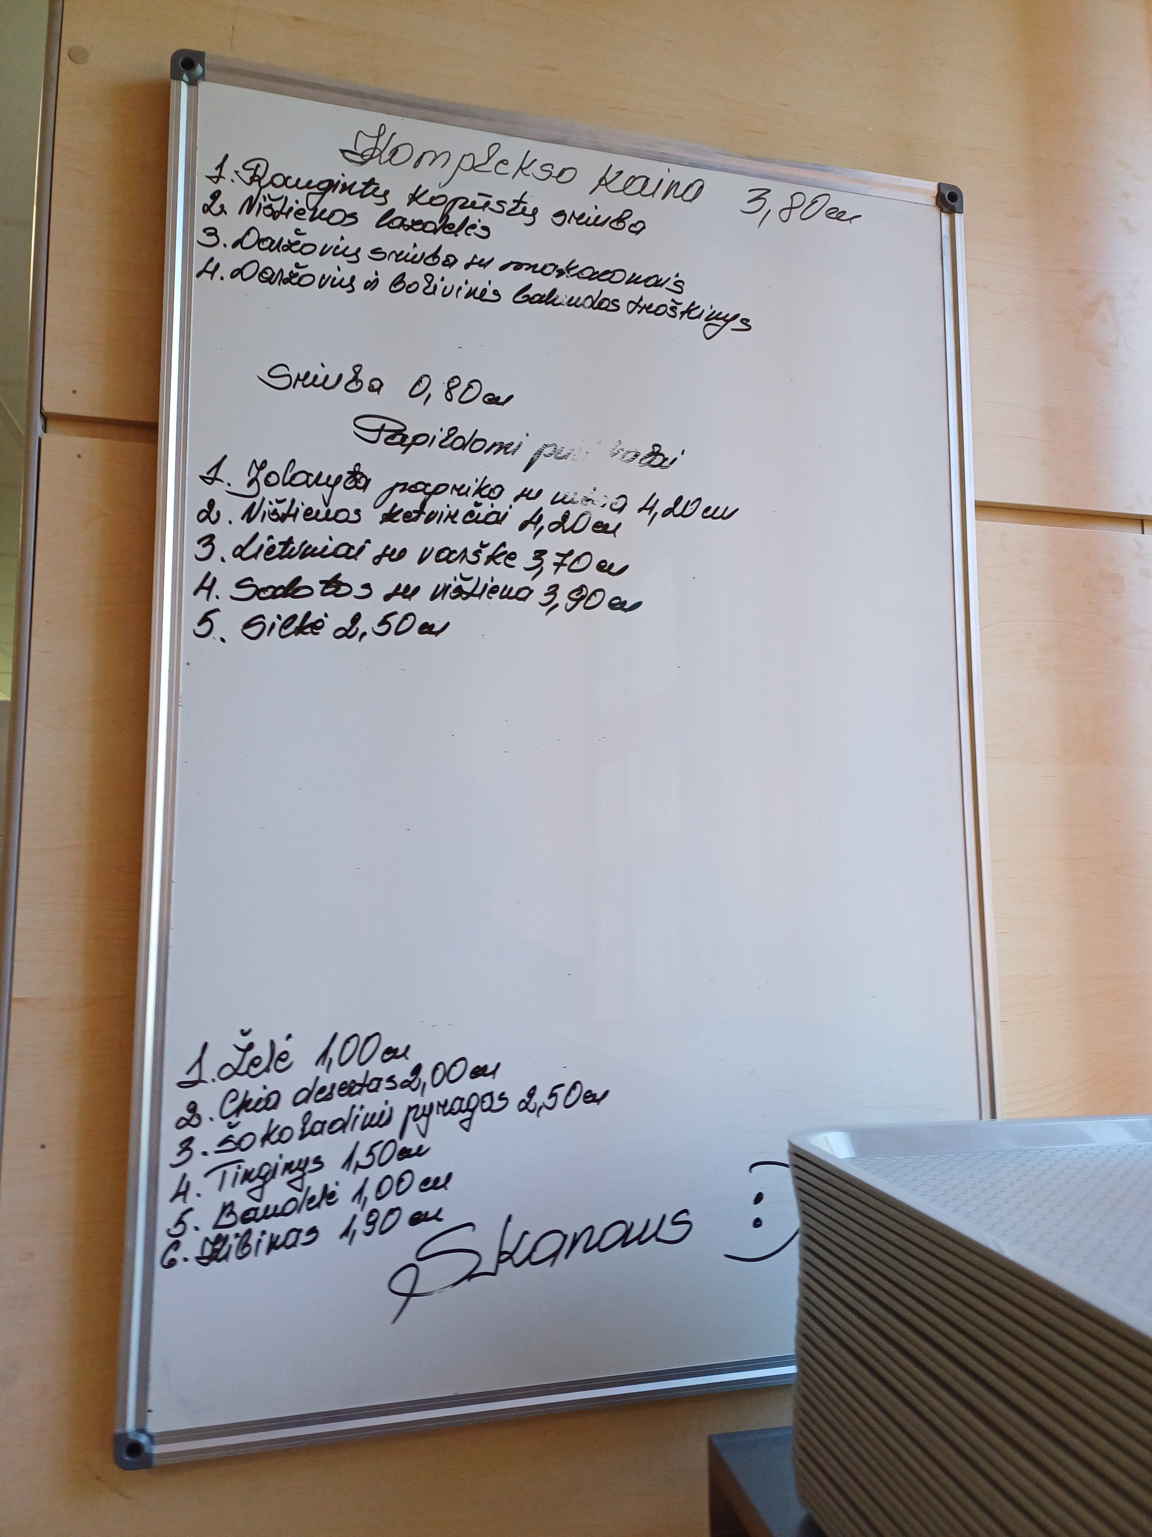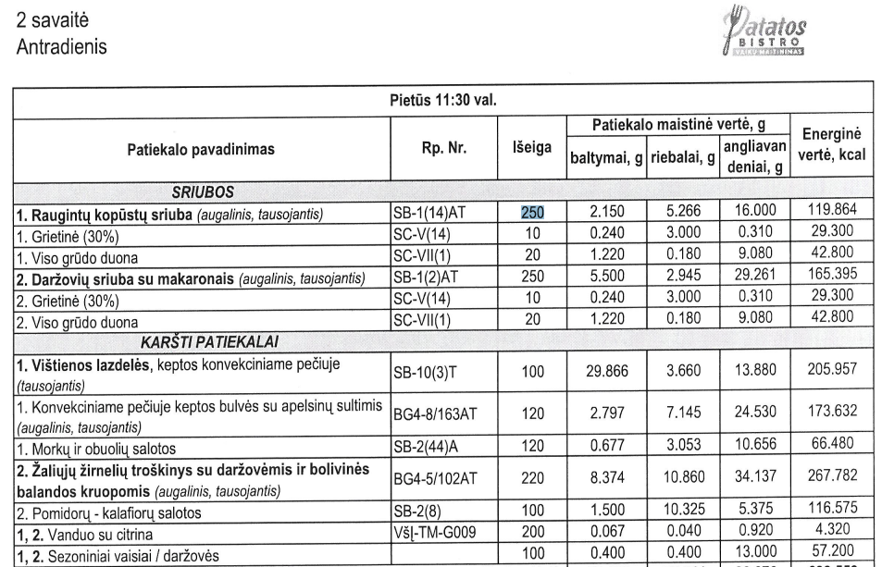
Pastaba: Tiekėjo pasiūlyme nurodytos kainos yra 100 g / ml patiekalo / produkto. Kaina apskaičiuojama pagal pasiūlyme užfiksuotą 100 g / ml ir numatyto patiekti patiekalo / produkto išeigą. Pvz., Tiekėjo pasiūlyme 100 g maltos mėsos gaminių kaina – Y; pagal valgiaraštį numatoma maltinio išeiga 120 g, tai kaina apskaičiuojama – 120 g x Y / 100 g.
Suderintame valgiaraštyje ir einamosios dienos valgiaraštyje / meniu prie šio patiekalo nenurodytos konkrečios daržovės ir konkretūs sezoniniai vaisiai, tačiau apsilankymo dieną buvo užfiksuota, kad tiekiamos šviežios daržovės ar jų salotos ir kriaušės, todėl tolesni skaičiavimai atlikti taikant Tiekėjo pasiūlyme nurodytų šviežių daržovių pasiūlymo kainą su PVM ir vaisių pasiūlymo kainą su PVM (žr. nuotraukas): 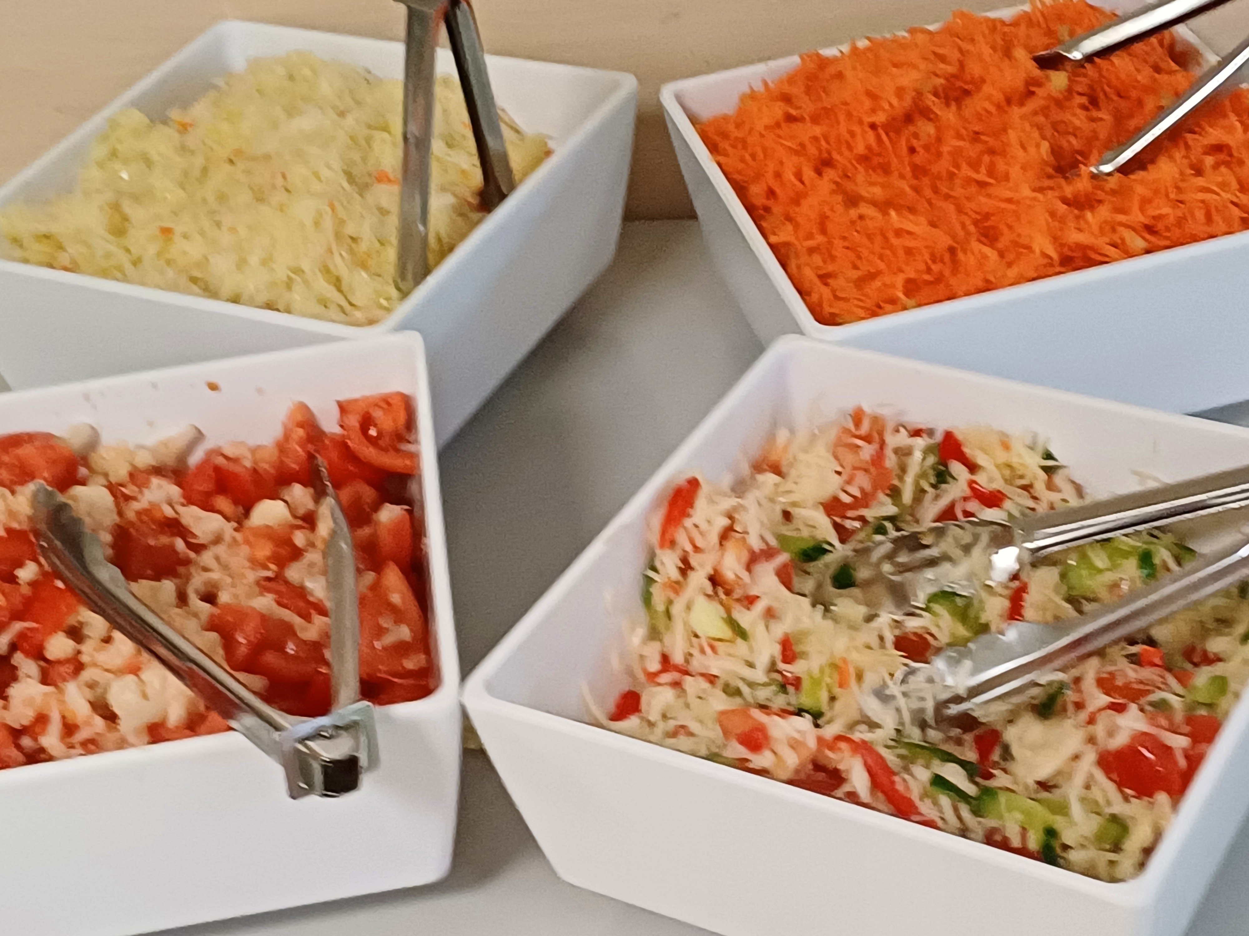.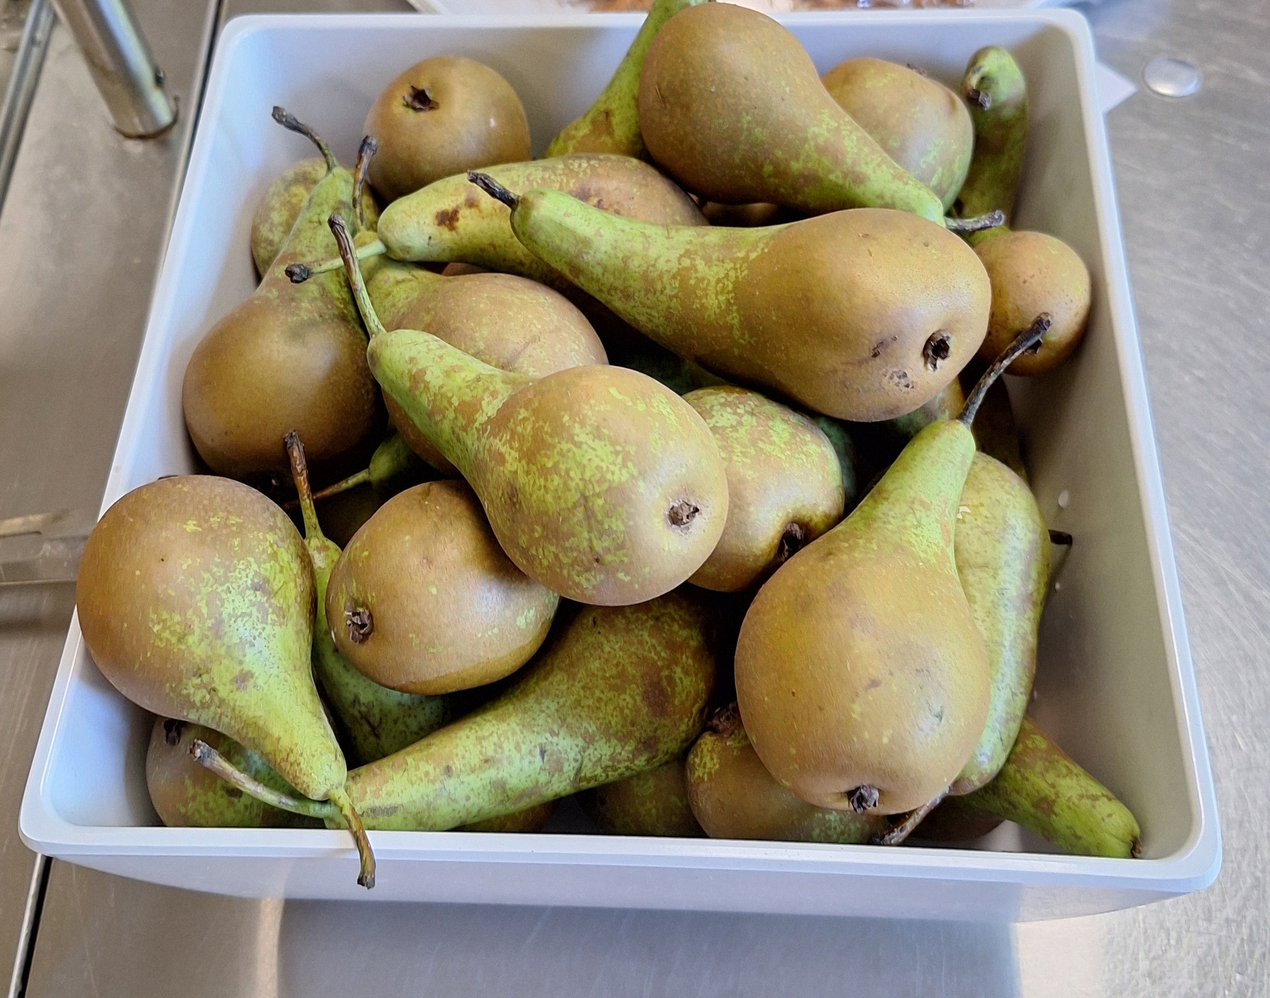
Suderintame valgiaraštyje ir einamosios dienos valgiaraštyje / meniu prie šio patiekalo nenurodytos konkrečios daržovės ir konkretūs sezoniniai vaisiai, tačiau apsilankymo dieną buvo užfiksuota, kad tiekiamos šviežios daržovės ar jų salotos ir kriaušės, todėl tolesni skaičiavimai atlikti taikant Tiekėjo pasiūlyme nurodytų šviežių daržovių pasiūlymo kainą su PVM ir vaisių pasiūlymo kainą su PVM.
Atkreiptinas dėmesys į tai, kad viešai prieinamos informacijos duomenimis bendroje vištienos ketvirčių (šlaunelės su kulšimi dalis) masėje gryna mėsa sudaro apie 60 %, tačiau Tiekėjo pasiūlyme grynos mėsos patiekalų, kai mėsos mažiau nei 90 proc. nuo pusgaminio masės, įkainis nenurodytas. Dėl to skaičiavimai atlikti taikant tos pačios patiekalų grupės aukštesnės kategorijos (ne mažiau 90 proc. mėsos nuo pusgaminio masės) patiekalo įkainis.
Vertinama Suderintame valgiaraštyje (3 savaitės penktadienio) pateikiamo vištienos kumpelių, keptų konvekciniame pečiuje, patiekiamų su garnyru (keptų su virtų kukurūzų makaronais su šalto spaudimo aliejumi) ir salotomis (morkų ir molių sėklų salotos) patiekalo išeiga (100/100/100). Vaisių išeiga bendroje karšto patiekalo išeigoje nevertinta, nes papildomų patiekalų dienos valgiaraštyje vaisiai nėra nurodyti.
Vaikų maitinimo organizavimo tvarkos aprašo, patvirtinto Lietuvos Respublikos sveikatos apsaugos ministro 2011 m. lapkričio 11 d. įsakymu Nr. V-964, 37 punktas: „Mokykloje, be pietų, taip pat gali būti: <...> 37.2. šalti užkandžiai (patiekiamų šaltų užkandžių sąrašas suderinamas raštišku vaikų atstovų pagal įstatymą pritarimu (kiekvienų mokslo metų pirmą mėnesį)“.
LAT 2018 m. gegužės 3 d. nutartis civilinėje byloje Nr. e3K-3-178-378/2018, LAT 2017 m. vasario 2 d. nutartis civilinėje byloje Nr. e3K-3-1-969/2017 (nurodytoje byloje vertindamas kelionių organizavimo paslaugų viešojo pirkimo sąlygų teisėtumą, LAT pažymėjo, kad perkančioji organizacija turėtų prižiūrėti, ar nėra permokama ir pan. Ši priežiūra neturi būti atsitiktinė, taikoma pasirinktinai, o viešojo pirkimo sąlygomis turėtų būti sukurtas veiksmingas laimėtojo ir pirkėjo bendradarbiavimo mechanizmas, užtikrinantis paprastą ir operatyvią pasiūlytų kainų patikrą).
„Perkančioji organizacija raštu pateiktą laimėjusį pasiūlymą (išskyrus atvejus, kai pirkimo sutartis sudaroma žodžiu), raštu sudarytą pirkimo sutartį, preliminariąją sutartį ir šių sutarčių pakeitimus, išskyrus informaciją, kuriai taikomi šio įstatymo 20 straipsnio 5 dalyje nurodyti konfidencialios informacijos apsaugos reikalavimai arba kurios atskleidimas prieštarautų informacijos ir duomenų apsaugą reguliuojantiems teisės aktams arba visuomenės interesams, pažeistų teisėtus konkretaus tiekėjo komercinius interesus arba turėtų neigiamą poveikį tiekėjų konkurencijai, ne vėliau kaip per 15 dienų nuo pirkimo sutarties ar preliminariosios sutarties sudarymo ar jų pakeitimo dienos, bet ne vėliau kaip iki pirmojo mokėjimo pagal jį pradžios, Viešųjų pirkimų tarnybos nustatyta tvarka turi paskelbti Centrinėje viešųjų pirkimų informacinėje sistemoje <...>“.
https://vpt.lrv.lt/lt/pirkimu-vykdymo-prieziura/isvados-ataskaitos/tikrinimo-ataskaitos-2/tikrinimo-ataskaitos-2025m/. Klaipėdos Vydūno gimnazijos tikrinimo ataskaita.
Tarnybos 2025 m. gegužės 27 d. raštas Nr. 4S-649.
Gimnazijos 2025 m. birželio 6 d. raštas Nr. SR-83.
Pvz.: Sutarties 3.4.7.2, 3.4.7.6 – 3.4.7.8 p.
„Užsakovo vadovui arba įgaliotam asmeniui pareikalavus, Tiekėjas privalo pateikti produktų sunaudojimo procentą įrodančius dokumentus (sąskaitos faktūros ar kitus lygiaverčius dokumentus) bei šių produktų atitikimą atitinkantiems reikalavimams patvirtinančius dokumentus, nurodytus sutarties 3.4.24 p. ir 3.4.7.2, 3.4.7.6, 3.4.7.7, 3.4.7.8 p.“.
Tarnybos 2025 m. gegužės 27 d. raštas Nr. 4S-649.
Gimnazijos 2025 m. birželio 6 d. raštas Nr. SR-83.
Pvz., Sutarties 3.4.24.1.4 p.
„Užsakovo vadovui arba įgaliotam asmeniui pareikalavus, Tiekėjas privalo pateikti produktų sunaudojimo procentą įrodančius dokumentus (sąskaitos faktūros ar kitus lygiaverčius dokumentus) bei šių produktų atitikimą atitinkantiems reikalavimams patvirtinančius dokumentus, nurodytus sutarties 3.4.24 p. ir 3.4.7.2, 3.4.7.6, 3.4.7.7, 3.4.7.8 p.“.

